
山东农业大学本科生手机使用管理系统设计与实现

--数据库设计

学 院： 信息科学与工程学院
年 级： 2024 级
专 业： 物联网工程
班 级： 02
姓 名： xxx
学 号： xxx
指导老师：

一、设计目的和意义：
数据库原理课程设计是学生在学习完《数据库系统概论》后必须进行的一项重要的实践环节。通过该课程设计，学习数据库设计的基本方法、步骤和数据库设计各阶段的任务，完成对某一小型数据库应用系统的基本流程进行分析，数据库设计和相应文档的编写工作。使学生更加深入地掌握数据库系统分析与设计的基本概念和基本方法，提高从事数据库系统建设和管理工作的基本技能和能力。
意义：本系统对管理山农大本科生手机提供支持，通过山东农业大学本科生手机管理系统，可以使得山农本科生的手机使用在教学时间内得到有效监管，减少上课时玩手机现象的发生，使得课堂教育得到应有的效果。同时对手机遗失寻回提供信息支援。当前,传统的课堂签到形式存在一定弊端,如虚假签到、签到流程耗时长等问题。随着科技日新月异的发展与时代的进步,智能手机的普及度越来越高,大学生携带手机进入课堂也已成为常态。但由于大学生缺乏自我管理能力,很难抗拒手机带来的诱惑,从而可能引发智能手机影响学习与生活,干扰课堂秩序与纪律,甚至影响了教师的教学质量等问题。因此,如何在满足学生签到的情况下,对学生手机进行统一管理是目前所亟待解决的一个难题,且当前市面流行的刷卡、指纹签到、人脸签到等方式都不能实现上述要求。针对上述难点,本科生手机使用管理系统旨在解决课堂签到弊端与统一管理学生手机,提高签到效率、改善课堂纪律。目前,学生拥有手机比较普遍,给课堂管理带来一定的不便。手机使用管理系统方便教师管理,提高了课堂手机管理水平。
智能手机的功能全面化，以及价格平民化的发展趋势下，智能手机迅速步入校园，学生的学习方式也随之发生着巨大的变化。但是智能手机作为学习工具普及的过程中，具有双刃剑的功能，带来便利的同时，也给大学生带来了一些沉迷以网络耽误学习的影响本系统对管理山东农业大学本科生手机提供支持，通过山东农业大学本科生手机管理系统，可以使得本科生的手机使用在教学时间得到有效监管，减少上课玩手机现象的发生，使得课堂教育得到应有的效果，同时对手机遗失提供信息支援。

二、需用仪器、设备及数据库系统的选择
微机：PC
操作系统：Windows11家庭版
其他系统软件：DBMS，Mysql

三、 相关参考文献查阅
在“中国知网”查阅“手机使用管理等”相关参考文献
【1】基于 STM32 的学生课堂手机管理系统 作者：郭兴龙；来源：《教育与装备研究》，2021-07-12 主要内容：设计并实现了一套基于 STM32 微控制器的课堂手机集中管理系统，通过硬件电路控制手机存放柜的锁止与开启，有效解决了课堂手机干扰问题。— 来源：检索 - 中国知网
【2】具有签到功能的中学班级手机存放管理系统研发 作者：王应博；来源：中国地质大学 (北京) 硕士学位论文，2020-06-01 主要内容：研发了一款集手机存放与自动签到功能于一体的管理系统，利用 RFID 技术识别学生身份并记录手机存取时间，实现了班级手机管理的智能化与数据化。
【3】中学手机管理制度设计研究 作者：毛舒；来源：华东师范大学硕士学位论文，2023-05-14 主要内容：从学校管理层面出发，构建了包含制定、执行、监督、反馈全过程的手机管理制度框架，被引 5 次，下载 818 次，具有较高的制度参考价值。— 来源：检索 - 中国知网
【4】手机媒体介入中学班级管理的研究 作者：刘丽；来源：广西师范大学硕士学位论文，2019-06-01 主要内容：深入分析了手机媒体对班级管理模式的双重影响，提出了“疏堵结合”的管理理念，被引 16 次，下载 1199 次，是该领域高影响力文献。— 来源：检索 - 中国知网
【5】中职生手机使用管理问题研究 作者：杜玖颖；来源：喀什大学硕士学位论文，2024-05-01 主要内容：针对中职生群体的特殊性，调查了手机依赖现状并分析了成因，为差异化手机管理策略提供了实证依据。— 来源：检索 - 中国知网
【6】"五项管理"背景下中学生手机管理策略研究 作者：韦彩央；来源：《学苑教育》，2025-04-21 主要内容：结合教育部“五项管理”最新政策背景，探讨了新时代中学生手机管理的有效策略与实施路径，具有极强的时效性与政策指导性。— 来源：检索 - 中国知网

近五年核心研究进展：
围绕中学生手机管理主题，近五年该领域的核心研究进展显著。研究热点主要集中在技术驱动的智能管理系统开发（如 STM32 硬件控制、RFID 签到技术）以及“五项管理”政策背景下的制度创新与策略优化。未解决的问题包括技术系统在农村地区的普及困难、家校协同机制的不完善以及学生自主管理意识培养的缺失。本文研究的学术价值在于整合技术手段与制度设计，提出软硬结合的综合管理方案；创新点在于将签到功能与手机存放系统深度融合，并利用最新政策背景优化管理策略。

文献总结与比较：
主要研究内容总结：
- 文献【1】与【2】侧重于硬件系统研发，分别通过 STM32 控制和 RFID 技术实现手机的物理管控与数据采集。
- 文献【3】与【6】侧重于制度与策略设计，前者构建全流程管理制度，后者结合最新政策提出实施路径。
- 文献【4】与【5】侧重于现状分析与理论探讨，前者关注手机媒体对班级管理的影响，后者聚焦中职生群体的特殊问题。
贡献与方法比较：​
- 相似点：所有文献均以解决中学生手机使用问题为核心目标，采用了实证调查、系统设计或理论分析等方法，且均强调管理的规范性与有效性。
- 差异点：
研究视角：【1】【2】为工程技术视角，提供具体解决方案；【3】【6】为教育管理视角，提供制度框架；【4】【5】为社会学/心理学视角，分析行为成因。
研究对象：【1】【2】【3】【4】【6】主要面向普通中学生；【5】专门针对中职生群体。
方法论：【1】【2】采用系统设计与开发方法；【3】【6】采用政策分析与规范研究方法；【4】【5】采用问卷调查与统计分析方法。

四、设计步骤
（一）、需求分析
通过对山东农业大学本科生手机使用管理系统的调查与分析，充分了解系统在学生手机登记、课堂手机上交、手机退还、手机信息统计等方面的信息需求、处理需求、安全性需求以及完整性需求。在此基础上，对系统的数据流程、数据结构以及数据存储进行分析，为后续数据库概念结构设计与逻辑结构设计提供依据。
本系统主要面向山东农业大学本科生日常课堂手机管理工作，旨在实现学生手机信息统一登记、课堂期间手机统一管理以及课后手机统一退还等功能，提高课堂管理效率，减少学生课堂使用手机现象，维护正常教学秩序。
系统主要包括以下几个功能模块：
第一部分：学生信息管理模块
用于记录学生的基本信息，包括学号、姓名、性别、学院、专业、班级、联系方式等内容。
第二部分：手机信息管理模块
用于记录学生手机的基本信息，包括手机品牌、型号、系统版本、运行内存、存储容量、处理器、价格、屏幕分辨率等内容。
第三部分：软件信息管理模块
用于记录手机内安装的软件信息，包括软件编号、软件名称、版本、开发商、软件类别、发布日期等内容。
第四部分：手机配件管理模块
用于记录手机相关配件信息，包括配件编号、品牌、接口类型、价格、材质、生产厂商等内容。
第五部分：运营商信息管理模块
用于记录学生手机所使用运营商的信息，包括运营商编号、运营商名称、套餐类型、套餐价格、是否支持5G等内容。
第六部分：手机上交与退还管理模块
用于记录学生在课堂期间手机上交与退还情况，包括上交时间、退还时间、管理教师、状态信息等内容，实现课堂手机统一管理。
1、数据项
（1）学生学号
（2）学生姓名
（3）学生性别
（4）身份证号
（5）手机号
（6）学院
（7）专业
（8）班级
（9）宿舍号
（10）手机编号
（11）手机品牌
（12）手机型号
（13）手机系统
（14）运行内存
（15）存储容量
（16）处理器
（17）屏幕尺寸
（18）屏幕分辨率
（19）电池容量
（20）手机价格
（21）手机序列号
（22）摄像头像素
（23）网络性能
（24）背壳颜色
（25）软件编号
（26）软件名称
（27）软件版本
（28）开发商
（29）软件类别
（30）软件发布日期
（31）软件占用内存
（32）软件支持平台
（33）配件编号
（34）配件名称
（35）配件品牌
（36）配件价格
（37）配件接口类型
（38）配件材质
（39）生产厂商
（40）运营商编号
（41）运营商名称
（42）套餐类型
（43）套餐价格
（44）是否支持5G
（45）套餐有效时间
（46）上交记录编号
（47）上交时间
（48）退还时间
（49）手机状态
（50）管理教师
2、数据结构
（1）
数据结构：学生
含义说明：用于描述系统中学生用户的基本信息。
组成：学号、姓名、性别、身份证号、手机号、学院、专业、班级、宿舍号
（2）
数据结构：手机
含义说明：用于描述学生所持有手机的基本信息。
组成：手机编号、手机品牌、手机型号、手机系统、运行内存、存储容量、处理器、屏幕尺寸、屏幕分辨率、电池容量、手机价格、手机序列号、摄像头像素、网络性能、背壳颜色
（3）
数据结构：软件
含义说明：用于记录手机安装软件的相关信息。
组成：软件编号、软件名称、软件版本、开发商、软件类别、软件发布日期、软件占用内存、软件支持平台
（4）
数据结构：配件
含义说明：用于记录手机相关配件信息。
组成：配件编号、配件名称、配件品牌、配件价格、配件接口类型、配件材质、生产厂商
（5）
数据结构：运营商
含义说明：用于记录手机运营商及套餐信息。
组成：运营商编号、运营商名称、套餐类型、套餐价格、是否支持5G、套餐有效时间
（6）
数据结构：手机上交记录
含义说明：用于记录学生课堂期间手机上交与退还情况。
组成：上交记录编号、学号、手机编号、上交时间、退还时间、手机状态、管理教师
3、数据流
{手机登记，录入学生与手机基础信息，登记表单，数据库记录，组成：{学生，手机，运营商}，平均流量未知，高峰期流量未知}
{软件登记，录入手机软件相关信息，软件登记表，数据库记录，组成：{软件}，平均流量未知，高峰期流量未知}
{配件登记，录入手机配件相关信息，配件登记表，数据库记录，组成：{配件}，平均流量未知，高峰期流量未知}
{课堂手机上交，记录学生上交手机信息，上交登记表，数据库记录，组成：{学生，手机，上交记录}，平均流量未知，高峰期流量未知}
{课堂手机退还，记录学生领取手机信息，退还登记表，数据库记录，组成：{学生，手机，上交记录}，平均流量未知，高峰期流量未知}
{手机信息查询，根据学生或手机编号查询信息，查询结果表，数据库记录，组成：{学生，手机，软件，运营商}，平均流量未知，高峰期流量未知}
4、数据存储
{学生信息表，存储学生基本信息，Student，学生信息文档，组成：{学生}，存取频率高，（查询，更新）}
{手机信息表，存储手机基本信息，Phone，手机信息文档，组成：{手机}，存取频率高，（查询，更新）}
{软件信息表，存储软件相关信息，Software，软件信息文档，组成：{软件}，存取频率中，（查询，更新）}
{配件信息表，存储手机配件信息，Accessory，配件信息文档，组成：{配件}，存取频率中，（查询，更新）}
{运营商信息表，存储运营商套餐信息，OperatorInfo，运营商信息文档，组成：{运营商}，存取频率中，（查询，更新）}
{手机上交记录表，存储手机上交与退还记录，PhoneRecord，记录信息文档，组成：{学生，手机，上交记录}，存取频率高，（查询，插入，更新）}
5、处理过程
{登记学生与手机信息，录入学生及手机基础数据，输入：{登记表}，输出：{手机登记信息}，处理：{将纸质登记信息录入数据库系统}}
{登记软件信息，录入手机软件信息，输入：{软件登记表}，输出：{软件记录}，处理：{将软件相关信息录入数据库系统}}
{登记配件信息，录入手机配件信息，输入：{配件登记表}，输出：{配件记录}，处理：{将配件相关信息录入数据库系统}}
{登记手机上交信息，记录课堂手机上交情况，输入：{上交表}，输出：{上交记录}，处理：{将手机上交情况写入数据库}}
{登记手机退还信息，记录课堂手机退还情况，输入：{退还表}，输出：{退还记录}，处理：{更新手机退还状态与时间}}
{查询手机管理信息，查询学生与手机相关数据，输入：{查询条件}，输出：{查询结果}，处理：{根据条件检索数据库中的相关信息}}

1、数据项
（1）数据项：姓名
含义说明： 学生的姓名
别名：name
类型：字符型
长度：20
取值含义：与学生姓名一致
（2）数据项：性别
含义说明： 学生性别
别名：sex
类型：字符型
长度：2
取值范围：‘男’，‘女’
取值含义： 与学生性别一致
（3）数据项：学号
含义说明：唯一标识学生的号码
别名：snumber
类型：字符型
长度：10
取值含义： 前4位标识学生入学年份，后6位按顺序排列
- 数据项：身份证号
含义说明： 学生的身份证号
别名：idnumber
类型：字符型
长度：18
取值范围：000000200001000000至999999200512319999
取值含义： 前6位标识学生籍贯地，第7位-第14位标识学生出生年月，倒数第2位奇数表示男，偶数表示女。
- 数据项：手机号
含义说明：学生的联系方式
别名：tel
类型：字符型
长度：11
取值含义： 与学生手机号一致
- 数据项：所在学院
含义说明：学生所在的学院
别名：college
类型：字符型
长度：20
取值含义： 与学生所属学院一致
- 数据项：所在专业
含义说明：学生所在专业
别名：major
类型：字符型
长度：20
取值含义： 与学生所在专业一致
- 数据项：所在班级
含义说明：学生所在的班级
别名：class
类型：字符型
长度：6
取值含义： 与学生班级号一致
- 数据项：宿舍
含义说明：学生所在的宿舍
别名：dormitory
类型：字符型
长度：6
取值含义： 前2位标识学生楼号，后4位标识宿舍号
（10）数据项：手机系统 //手机
含义说明：第几代手机系统
别名：
类型：字符型
长度：20
取值含义：表示手机系统的版本
（11）数据项：电池容量
含义说明：电池的大小
别名：
类型：字符型
长度：10
取值含义：表示电池容量
（12）数据项：屏幕尺寸
含义说明：手机屏幕的大小
别名：
类型：浮点型
长度：3
取值含义：表示手机屏幕的大小
（13）数据项：运行内存
含义说明：手机的运行内存
别名：RAM
类型：字符型
长度：4
取值含义：与手机运行内存一致
（14）数据项：处理器
含义说明：手机的处理器
别名：CPU
类型：字符型
长度：20
取值含义：与手机处理器一致
（15）数据项：硬件存储内存
含义说明：手机的硬件存储内存
别名：ROM
类型：字符型
长度：4
取值含义：与手机的硬件存储内存一致
（16）数据项：价格
含义说明：手机的价格
别名：
类型：整型
长度：5
取值范围：00000-99999
取值含义：与手机价格一致
（17）数据项：屏幕分辨率
含义说明：分辨率是指屏幕上的像素个数
别名：
类型：字符型
长度：9（最大通常1600*1280）
取值范围：
取值含义： 与手机屏幕分辨率一致
（18）数据项：手机序列号
含义说明：相当于移动电话的身份证，用于在移动电话网络中识别每一部独立的手机
别名：国际移动设备识别码
类型：长整型
长度：17
取值范围：00000000000000000-99999999999999999
取值含义： 前8位是型号核准号码，接着2位是最后装配号，后7位是串号
（19）数据项：品牌
含义说明： 手机的品牌
别名：
类型：字符型
长度：6
取值含义：与手机品牌一致
（20）数据项：手机型号
含义说明：手机的型号
别名：
类型：字符型
长度：20
取值含义：与手机型号一致
（21）数据项：像素
含义说明： 手机摄像头的分辨率
别名：
类型：长整型
长度：10
取值范围：0000000000至9999999999
取值含义：与手机摄像头的分辨率相一致
（22）数据项：网络性能
含义说明： 判断手机网络优化效果的依据，决定了手机的网络连接能力和数据运输速度
别名：
类型：字符型
长度：6
取值范围：“2G”“3G”“4G”“5G”“Wi-Fi”“蓝牙版本”
取值含义： 与手机实际连接网络一致
（23）数据项：背壳颜色
含义说明：手机自带壳的颜色
别名：
类型：字符型
长度：1
取值范围： “黑”“白”“灰”“粉”“蓝”“紫”“金”“绿”“红”“橙”“黄”
取值含义： 与手机壳颜色一致
（24）数据项：软件编号 //软件
含义说明：用于唯一标识每个软件的编号。
别名：软件ID
类型：字符型
长度：10
取值含义：与软件唯一标识符一致。
（25）数据项：发布日期
含义说明：软件的发布日期
别名：
类型：字符型
长度：8
取值含义： 软件发布的日期，用于跟踪软件的发布历史
（26）数据项：功能
含义说明：描述软件的主要功能和用途。
别名：软件功能描述
类型：字符型
长度：50
取值含义：概括软件能够提供的功能。
（27）数据项：版本
含义说明：软件的版本号，反映软件的更新和迭代信息。
别名：软件版本号
类型：字符型
长度：10
取值含义：表示软件开发进度和功能完善度的标识。
（28）数据项：
含义说明：软件的开发者或开发公司名称。
别名：开发者
类型：字符型
长度：30
取值含义：标识负责开发和维护软件的个人或公司。
（29）数据项：占内存大小
含义说明：软件安装后所占用的存储内存大小。
别名：内存
类型：数值型
长度：不定，通常以MB或GB计。
取值含义：安装该软件需要的最小内存空间。
（30）数据项：安装次数
含义说明：软件被下载并安装的次数。
别名：下载量
类型：数值型
长度：不定，根据实际安装量决定。
取值含义：表示软件的普及度和用户基础
（31）数据项：更新日期
含义说明：软件最后一次更新的日期。
别名：最后更新时间
类型：日期型
长度：10
取值含义：显示软件最新的更新时间，格式通常为YYYYMMDD。
（32）数据项：支持平台
含义说明：软件可以运行的操作系统或平台。
别名：兼容平台
类型：字符型
长度：20
取值含义：列出所有支持该软件的操作系统或设备类型。
（33）数据项：反馈和支持
含义说明：用户对软件使用后向开发商提供建议
别名：
类型：字符型
长度：1000
取值含义：用户提供反馈和获取支持的渠道和方式，例如邮件、在线论坛、客服电话等。
（34）数据项：许可证类型
含义说明：软件的授权方式，如免费、共享软件或商业软件。
别名：授权类型
类型：字符型
长度：15
取值含义：描述软件的商业模式和使用权限。
（35）数据项：语言支持
含义说明：软件支持的界面语言类型。
别名：支持语言
类型：字符型
长度：50
取值含义：列出软件界面可显示的所有语言。
（36）数据项：适用设备
含义说明：软件适用的设备类型，例如手机、平板电脑等
别名：
类型：字符型
长度：20
取值含义： 描述软件使用范围
（37）数据项：适用平台
含义说明：软件能适应的平台类型
别名：软件适用平台
类型：字符型
长度：10
取值含义：软件适用的平台，例如iOS、Android
（38）数据项：系统要求
含义说明：运行软件所需的系统配置。
别名：系统最低配置
类型：字符型
长度：200
取值含义：描述软件运行所需的硬件和软件条件。
（39）数据项：备份功能
含义说明：软件是否支持数据备份功能。
别名：数据备份
类型：字符型
长度：3
取值含义：表明软件是否具有数据备份功能，一般为“是”或“否”。
（40）数据项：多用户支持
含义说明：软件是否支持多用户同时使用。
别名：多账户支持
类型：字符型
长度：3
取值含义：表明软件是否支持多用户，通常为“是”或“否”。
（41）数据项：自动更新功能
含义说明：软件是否具有自动更新功能。
别名：自动升级
类型：字符型
长度：3
取值含义：表明软件是否能自动检测并安装更新，通常为“是”或“否”。
（42）数据项：软件类别
含义说明：软件的分类，如办公软件、游戏、工具等。
别名：应用类型
类型：字符型
长度：20
取值含义：描述软件属于的类别或种类。
（43）数据项：编号 //配件
含义说明：唯一标识手机配件的号码
别名：
类型：字符型
长度：20
取值范围：00000000000000000000-99999999999999999999
取值含义：前8位标识手机配件上市时间，中间两位按品牌编号顺序排列，后10位按生产的顺序排列
（43）数据项：品牌
含义说明：手机配件的品牌
别名：
类型：字符型
长度：10
取值含义：与手机配件品牌一致
（44）数据项：价格
含义说明： 手机配件的价格
别名：
类型：字符型
长度：8
取值范围：00000000至99999999
取值含义：与配件价格一致，单位为元
（45）数据项：上市时间
含义说明： 手机配件的上市时间
别名：
类型：字符型
长度：10
取值含义：与手机配件的上市时间一致
（46）数据项：材质
含义说明：手机通过数据线
别名：
类型：字符型
长度：20
取值含义：与手机材质类型一致
（47）数据项：接口
含义说明：手机与数据线的连接接口类型
别名：
类型：字符型
长度：20
取值范围：‘Type-C’，‘Micro-USB’
取值含义： 与手机接口一致
（48）数据项：生产厂商
含义说明：手机的生产厂商
别名：
类型：字符型
长度：8
取值含义： 与手机生产厂商一致
（49）数据项：运营商编号 //运营商
含义说明： 运营商的编号
别名：
类型：字符型
长度：20
取值含义：与运营商编号一致
（50）数据项：运营商名
含义说明： 运营商的名字
别名：
类型：字符型
长度：20
取值含义：与运营商名字一致
（51）数据项：套餐价格
含义说明： 套餐的价格
别名：
类型：整型
长度：11
取值含义：与套餐价格一致
（52）数据项：套餐类型
含义说明： 套餐的类型
别名：
类型：字符型
长度：20
取值含义：与套餐类型一致
（53）数据项：是否支持5g
含义说明： 是否支持5g
别名：
类型：字符型
长度：2
取值含义：运营商能否支持5g
（54）数据项：有效时间
含义说明： 运营商的有效时间
别名：
类型：字符型
长度：20
取值含义：与运营商有效时间一致
（二）、概念结构设计
根据需求分析所得到的信息，用E—R图完成系统的概念结构设计，并对E—R图进行优化。

图（一）全部实体E-R图
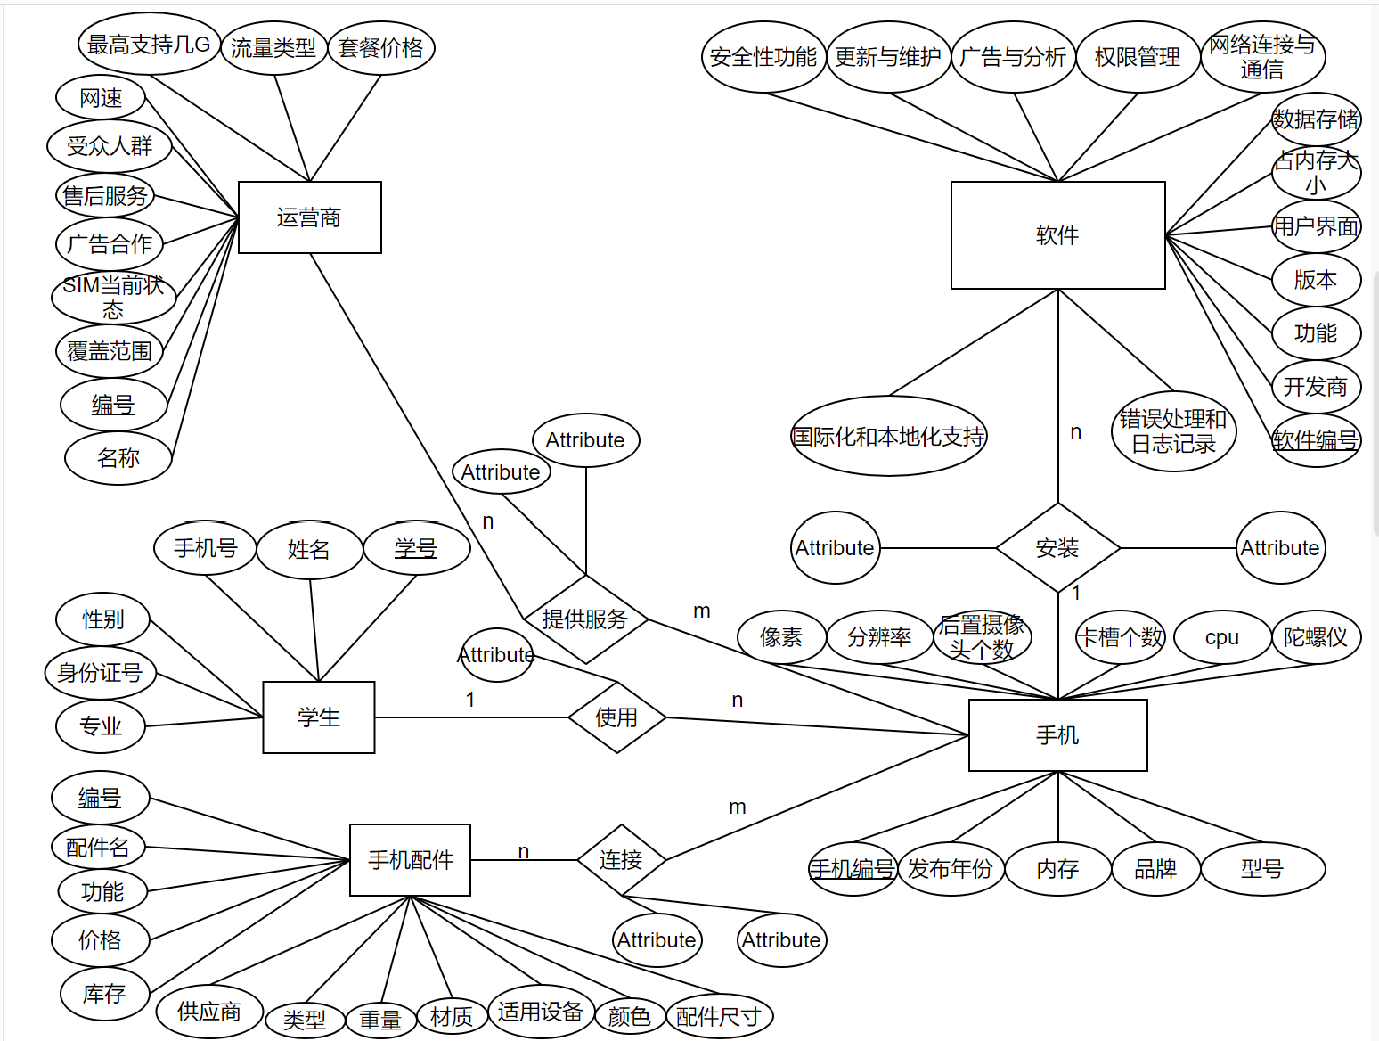
图（二）全部实体联系图

图（三）学生实体E-R图

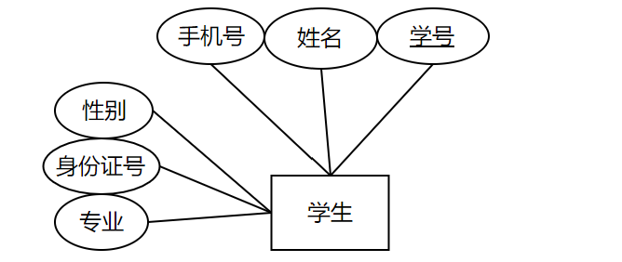
图（四）手机实体E-R图

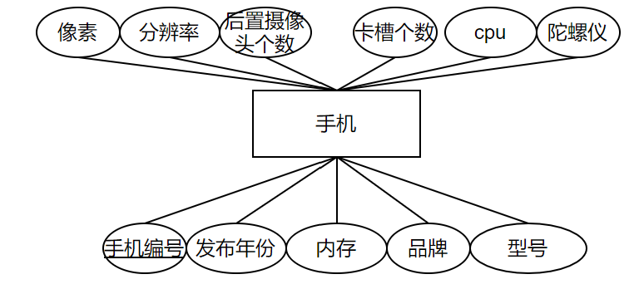
图（五）配件实体E-R图
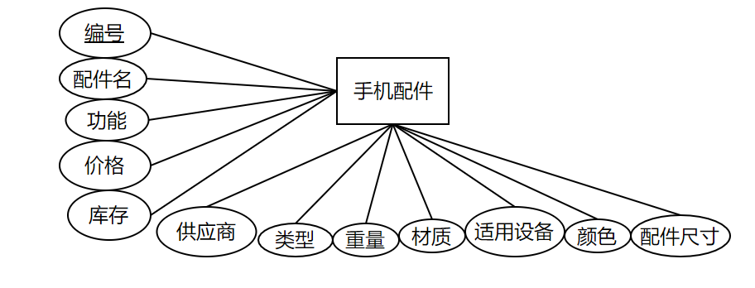
图（六）软件实体E-R图

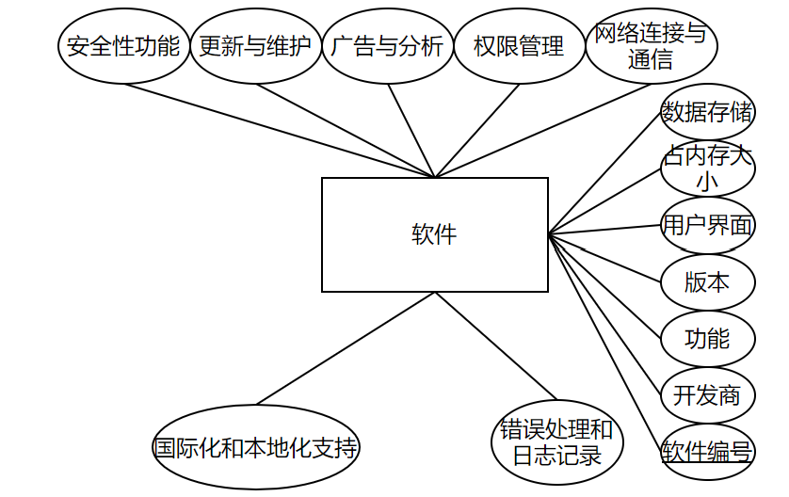

图（七）运营商实体E-R图

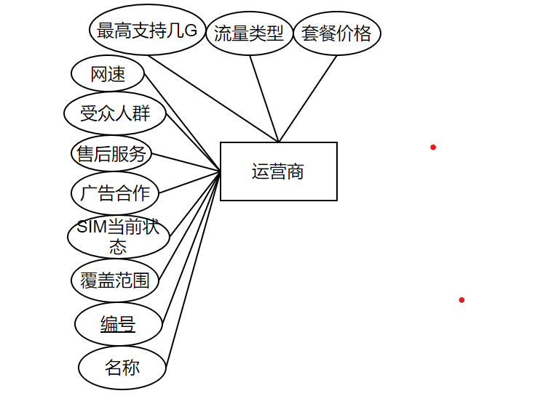

图（八）学生—使用—手机E—R图
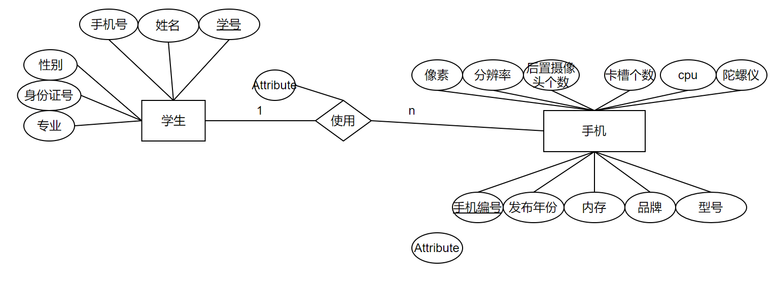
图（九）手机—使用—运营商E—R图

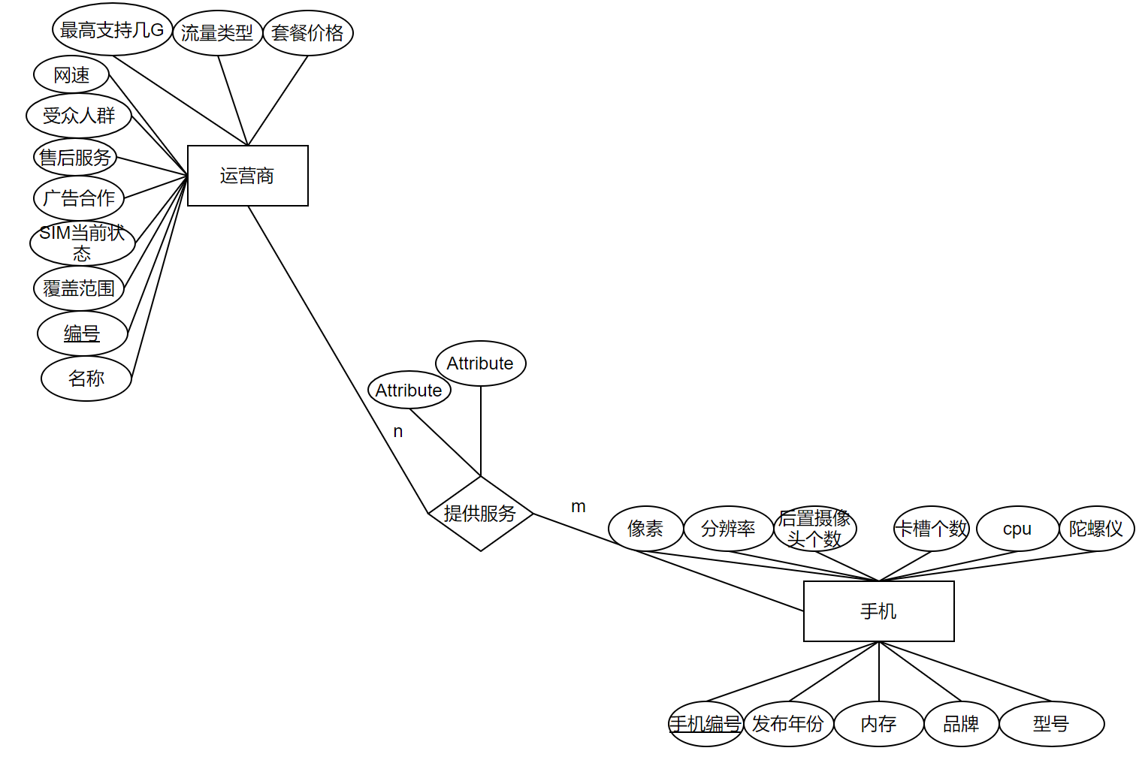

图（十）手机—装备—配件E—R图
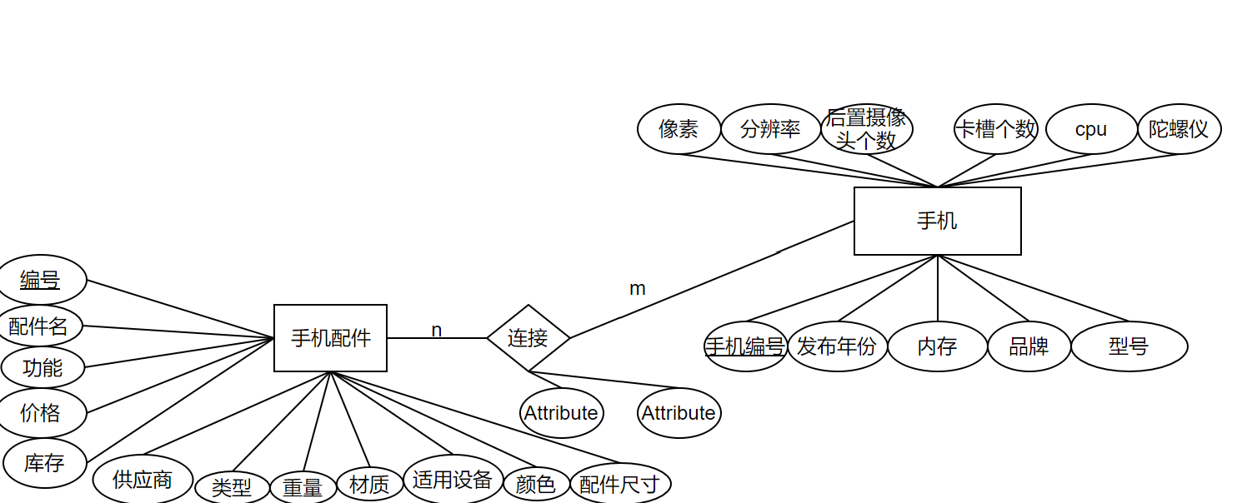

图（十一）手机—安装—软件E—R图
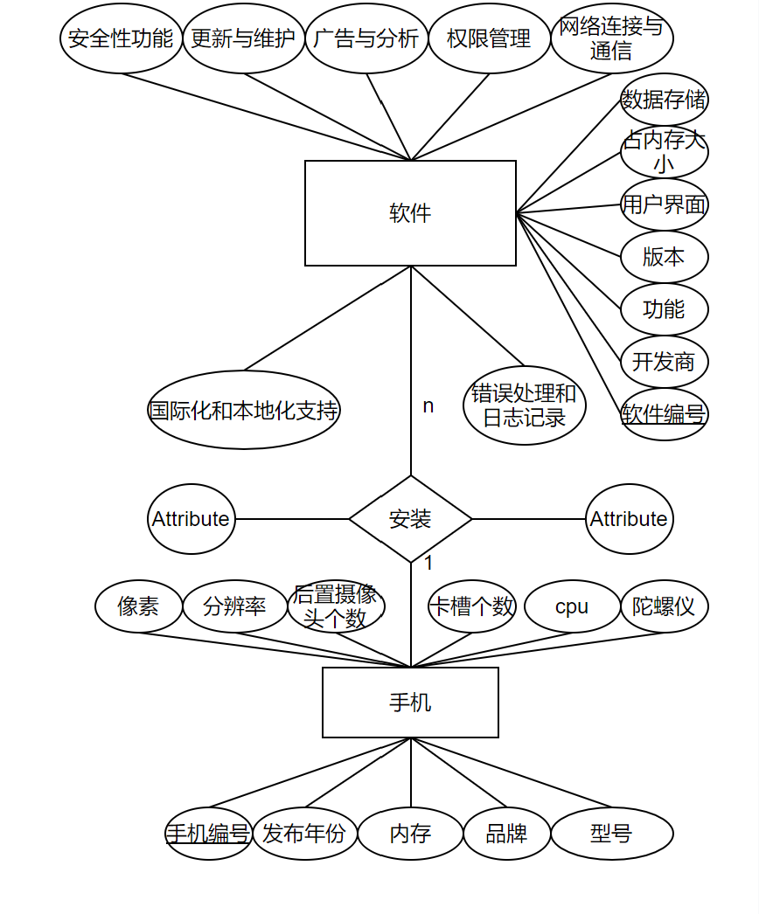

（三）、逻辑结构设计
将系统E—R图转换为选定的DBMS所支持的关系模型，并按关系规范化理论对关系模型进行优化。
表（一）Student 表
字段名 | 数据类型 | 实际列名 | 约束 | 备注
Snumber | Char(8) | 学号 | PRIMARY KEY
Sname | Char(4) | 姓名 | NOT NULL
Sid | Char(18) | 身份证号 | UNIQUE  NOT NULL
Smajor | Char(12) | 专业
Ssex | Char(1) | 性别

表（二）Phone表
字段名 | 数据类型 | 实际列名 | 约束 | 备注
Pnumber | VARCHAR(20) | 手机编号 | PRIMARY KEY | 手机唯一编号
Pbrand | VARCHAR(20) | 品牌 | NOT NULL | 手机品牌
Pmodel | VARCHAR(30) | 手机型号 | NOT NULL | 手机型号
Psystem | VARCHAR(20) | 手机系统 | Android/iOS
PRAM | VARCHAR(10) | 运行内存 | RAM大小
PROM | VARCHAR(10) | 存储容量 | ROM大小
Pcpu | VARCHAR(30) | 处理器 | CPU型号
PscreenSize | DECIMAL(3,1) | 屏幕尺寸 | 单位：英寸
Presolution | VARCHAR(20) | 屏幕分辨率 | 分辨率
Pbattery | VARCHAR(20) | 电池容量 | 电池容量
Pprice | DECIMAL(8,2) | 手机价格 | 单位：元
Pimei | CHAR(17) | 手机序列号 | UNIQUE IMEI编号
Ppixel | VARCHAR(20) | 摄像头像素 | 摄像头像素
Pnetwork | VARCHAR(20) | 网络性能 | 4G/5G/WiFi
Pcolor | VARCHAR(10) | 背壳颜色 | 手机颜色
表（三）Fittings表
字段名 | 数据类型 | 实际列名 | 约束 | 备注
Fnumber | VARCHAR(20) | 配件编号 | PRIMARY_KEY | 配件唯一编号
Fname | VARCHAR(30) | 配件名称 | NOT_NULL | 配件名称
Fbrand | VARCHAR(20) | 品牌 | 配件品牌
Fprice | DECIMAL(8,2) | 价格 | 配件价格
Fdate | DATE | 上市时间 | 上市日期
Fmaterial | VARCHAR(20) | 材质 | 配件材质
Finterface | VARCHAR(20) | 接口类型 | Type-C等
Fmanufacturer | VARCHAR(30) | 生产厂商 | 生产厂家
表（四）SoftWare表
字段名 | 数据类型 | 实际列名 | 约束 | 备注
SWnumber | VARCHAR(20) | 软件编号 | PRIMARY_KEY | 软件唯一编号
SWname | VARCHAR(50) | 软件名称 | NOT_NULL | 软件名称
SWversion | VARCHAR(20) | 软件版本 | 软件版本
SWtype | VARCHAR(30) | 软件类别 | 软件类型
SWdate | DATE | 发布日期 | 发布时间
SWmemory | VARCHAR(20) | 占用内存大小 | 软件占用空间
SWplatform | VARCHAR(20) | 支持平台 | Android/iOS
SWupdate | DATE | 更新日期 | 最近更新时间
表（五）Developer表
字段名 | 数据类型 | 实际列名 | 约束 | 备注
Dnumber | VARCHAR(20) | 开发商编号 | PRIMARY_KEY | 开发商唯一编号
Dname | VARCHAR(50) | 开发商名称 | NOT_NULL | 软件开发公司
Dcountry | VARCHAR(30) | 所属国家 | 国家地区
Dtel | VARCHAR(20) | 联系电话 | 联系方式
Demail | VARCHAR(50) | 邮箱 | 联系邮箱
表（六）Student—use—Phone表
字段名 | 数据类型 | 实际列名 | 约束 | 备注
Snumber | CHAR(10) | 学号 | FOREIGN_KEY | 引用Student表
Pnumber | VARCHAR(20) | 手机编号 | FOREIGN_KEY | 引用Phone表
BindDate | DATE | 绑定日期 | 手机登记时间
表（七）Phone—use—Developer表
字段名 | 数据类型 | 实际列名 | 约束 | 备注
Pnumber | VARCHAR(20) | 手机编号 | FOREIGN_KEY | 引用Phone表
Dnumber | VARCHAR(20) | 开发商编号 | FOREIGN_KEY | 引用Developer表
UseDate | DATE | 使用日期 | 使用时间
表（八）Phone—equip—Equipment表
字段名 | 数据类型 | 实际列名 | 约束 | 备注
Pnumber | VARCHAR(20) | 手机编号 | FOREIGN_KEY | 引用Phone表
Fnumber | VARCHAR(20) | 配件编号 | FOREIGN_KEY | 引用Fittings表
EquipDate | DATE | 装备日期 | 配件安装时间
表（九）Phone—install—SoftWare表
字段名 | 数据类型 | 实际列名 | 约束 | 备注
Pnumber | VARCHAR(20) | 手机编号 | FOREIGN_KEY | 引用Phone表
SWnumber | VARCHAR(20) | 软件编号 | FOREIGN_KEY | 引用SoftWare表
InstallDate | DATE | 安装日期 | 软件安装时间

（四）、物理结构设计
系统物理结构设计是在逻辑结构设计的基础上，结合 MySQL 数据库管理系统特点，对数据库在实际存储中的结构进行设计。本系统采用 MySQL 8.0 数据库管理系统，运行环境为 Windows 11。
1、数据库运行环境
操作系统：Windows 11
数据库管理系统：MySQL 8.0
数据库开发工具：PowerDesigner、Navicat Premium、MySQL CLI
硬件环境：PC 微机
2、数据库命名规则
（1）数据库名采用英文小写命名方式。
（2）数据表名采用首字母大写方式命名。
（3）字段名采用英文缩写命名。
（4）主键统一使用 PRIMARY KEY 约束。
（5）外键统一使用 FOREIGN KEY 约束。
（6）字符类型统一采用 UTF8MB4 字符集。
3、存储结构设计
系统中主要包括以下数据表：
（1）Student 学生信息表
（2）Phone 手机信息表
（3）Fittings 配件信息表
（4）SoftWare 软件信息表
（5）Developer 开发商信息表
（6）Student_Use_Phone 学生使用手机关系表
（7）Phone_Use_Developer 手机使用开发商关系表
（8）Phone_Equip_Equipment 手机装备配件关系表
（9）Phone_Install_SoftWare 手机安装软件关系表

4、索引设计
为了提高数据库查询效率，系统中建立如下索引：
索引名称 | 所属表 | 索引字段 | 索引类型 | 作用
PK_Student | Student | Snumber | 主键索引 | 唯一标识学生
PK_Phone | Phone | Pnumber | 主键索引 | 唯一标识手机
PK_Fittings | Fittings | Fnumber | 主键索引 | 唯一标识配件
PK_SoftWare | SoftWare | SWnumber | 主键索引 | 唯一标识软件
PK_Developer | Developer | Dnumber | 主键索引 | 唯一标识开发商
IDX_PhoneBrand | Phone | Pbrand | 普通索引 | 提高品牌查询效率
IDX_SoftwareName | SoftWare | SWname | 普通索引 | 提高软件查询效率
IDX_StudentName | Student | Sname | 普通索引 | 提高学生查询效率

5、安全性设计
（1）系统采用用户登录机制进行数据库访问控制。
（2）不同用户拥有不同数据库操作权限。
（3）普通用户只能进行查询操作。
（4）管理员用户具有增删改查权限。
（5）采用主键约束与外键约束保证数据完整性。

（五）、数据库的实现
用数据库设计工具完成数据库CDM、PDM的设计、创建数据库，定义基本表，并进行相应数据库安全性和完整性设计和定义。

五、重要的设计文档

